**HỌC VIỆN CÔNG NGHỆ BƯU CHÍNH VIỄN THÔNG**

----------

**Phân Tích Thiết Kế Và Đảm Bảo Chất Lượng Phần Mềm**

**Chuyên Đề Tốt Nghiệp**

Giảng viên: Đỗ Thị Bích Ngọc

Tên dự án: phần mềm quản lí kết quả thi đấu của Giải ngoại hạng

Mã đề tài: 63

Tên nội dung modul: Cập nhật kết quả thi đấu

Sinh viên: Hà Duy Hoàng – B16DCCN155

*Hà Nội, ngày 4 tháng 12 năm 2020*

**Đề Bài**

Liên đoàn bóng đá Quốc gia đặt hàng anh/chị phát triển một phần mềm quản lí kết quả thi đấu của Giải ngoại hạng với mô tả như sau:

* Giải có nhiều đội bóng tham dự (Mã đội, tên, trang phục truyền thống, địa chỉ, mô tả).
* Giải có nhiều vòng đấu, mỗi vòng đấu các đội thi đấu theo cặp.
* Mỗi đội có nhiều cầu thủ (mã, tên, năm sinh, vị trí, chân thuận, chiều cao, cân nặng, đặc điểm).

Trước mỗi trận đấu diễn ra các đội phải đăng kí các cầu thủ cho trận đấu tương ứng.

Mỗi trận đấu có bố trí tổ trọng tài gồm 4 người: 1 trọng tài chính, 2 trọng tài biên, 1 trọng tài bàn. Trước mỗi vòng đấu, Ban tổ chức (BTC) sẽ lên lịch phân công nhiệm vụ cho các trọng tàivào các tổ trọng tài của từng trận đấu.

* Các trọng tài sẽ được thanh toán tiền công theo đợt từng tháng hoặc quý hoặc nửa mùa giải. Khi thanh toán, với mỗi trọng tài, BTC in hóa đơn ghi rõ các trận đấu đã tham gia tổ trọng tài của trọng tài đó, số tiền được nhận, và tổng số tiền được nhận cho đợt thanh toán đó.
* Mỗi trận đấu, BTC có thể thu được tiền từ bán bản quyền truyền hình và quảng cáo. Số tiền này sẽ được chia cho các đội bóng tham gia theo tỉ lệ nhất định (ví dụ BTC 50%, chủ sân 30%, đội khách 20%). Số tiền bản quyền truyền hình này sẽ được BTC thanh toán cho các đội bóng sau mỗi nửa mùa giải.
* Trong khi trận đấu đang diễn ra, người quản lí có thể bổ sung các thông tin chi tiết cho trận đấu đó: các cầu thủ nào tham gia, mỗi cầu thủ vào sân từ phút bao nhiêu, thay ra ở phút bao nhiêu. Cầu thủ nào bị thẻ đỏ, thẻ vàng và ở phút bao nhiêu. Cầu thủ nào kiến tạo, cầu thủ nào ghi bàn, ở phút bao nhiêu. Cầu thủ nào bị thổi phạt lỗi, ở phút bao nhiêu.
* Sau trận đấu, thứ hạng các đội trong bảng đấu được tự động cập nhật. Thắng 3 điểm, hòa 1 điểm, thua 0 điểm. Thứ hạng các đội xếp theo tiêu chí tổng điểm, hiệu số thắng thua giữa các đội cùng điểm số, số bàn thắng giữa các đội cùng điểm số, hiệu số bàn thắng của đội trong bảng, tổng bàn thắng của đội trong bảng. Chỉ có 2 đội đầu mỗi bảng được đi tiếp vào vòng sau.
* Sau mỗi trận đấu, BTC sẽ yêu cầu các đội bóng chủ sân báo cáo tình tình số lượng khán giả đến sân để thống kê sau này.

**Anh/chị hãy thực hiện module sau:**

Modul "Cập nhật kết quả thi đấu" cho phép BTC cập nhật kết quả cho từng trận đấu với mô tả chi tiết nghiệp vụ: BTC chọn menu cập nhật kết quả → trang chọn vòng đấu hiện ra → BTC chọn vòng đấu trong danh sách sổ ra + chọn trận đấu trong danh sách sổ ra + click Next → Giao diện cập nhật kết quả trận đấu hiện ra với danh sách đăng kí của 2 đội ở 2 cột → khi có sự kiện bàn thắng, thẻ phạt, thay người xảy ra, BTC chọn tên cầu thủ tương ứng + click Cập nhật → Giao diện cập nhật sự kiện cho cầu thủ hiện ra → BTC click chọn bàn thắng/thẻ đỏ(vàng)/lỗi, thay + click Thêm vào → Hệ thống thông báo thêm sự kiện tương ứng thành công cho cầu thủ đó. Ngoài ra còn có giao diện để nhập thông tin số lượng khán giả đến sân của chủ sân báo về.

1. **Thu Thập Yêu Cầu**
2. **Xây dựng bằng thuật ngữ**

|  |  |  |  |
| --- | --- | --- | --- |
| **TT** | **Tên Tiếng Việt** | **Tên Tiếng Anh** | **Giải Thích** |
| *Nhóm khái niệm liên quan đến con người* | | | |
| 1 | Ban tổ chức (BTC) | Organizers | Là người có tài khoản và thẩm quyền để đăng nhập vào hệ thống thực hiện các chức năng cho phép. Ví dụ BTC đăng nhập để thực hiện chức năng tạo lịch thi đấu, cập nhật kết quả thi đấu, phân công tổ trọng tài cho trận đấu, … |
| 2 | Khán giả | Spectator | Là người không có tài khoản để đăng nhập, khán giả có thể vào trang chủ để xem thông tin về lịch thi đấu, bảng xếp hạng, … |
| *Nhóm các khái niệm liên quan đến hoạt động con người* | | | |
| 1 | Lên lịch thi đấu | Game Schedule | Là hoạt động của BTC trước mỗi mùa giải. Theo đó, trươc mỗi mùa giải, BTC sẽ đăng nhập vào hệ thống để thực hiện chức năng lên lịch. Chức năng này cho phép BTC sắp xếp các cặp đấu tại mỗi vòng sao cho phù hợp. Thường quy định mỗi đội sẽ đá lượt đi lượt về với các đội còn lại, sân vận động diễn ra trận đấu sẽ là sân của đội chủ nhà. BTC sắp xếp thời gian cũng như bố trí tổ trọng tài cho mỗi trận đấu. |
| 2 | Đăng ký danh sách cầu thủ | Registered Players List | Là hoạt động của BTC trước mỗi trận đấu. BTC sẽ đăng nhập vào hệ thống, lựa chọn cặp đấu sắp diễn ra là chọn ra danh sách cầu thủ cho cả 2 đội. Chỉ những người có trong danh sách mới có thể tham gia trận đấu. |
| 3 | Phân công tổ trọng tài | Arbitration Team Assignment | Là hoạt động của BTC trước mỗi trận đấu. BTC sẽ đăng nhập vào hệ thống, lựa chọn cặp đấu sắp diễn ra và lựa chọn 4 trọng tài đảm nhiệm ở các vị trí khác nhau như: Trọng tài chính, 2 trọng tài biên, trọng tài bàn. |
| 4 | Cập nhật kết quả thi đấu | Update Competition Results | Là hoạt động của BTC . BTC sẽ đăng nhập vào hệ thống lựa chọn cặp đấu đã hoặc đang diễn ra và cập nhật thông tin về sự kiện thẻ đỏ, thẻ vàng, bàn thắng, lỗi, thay người của các cầu thủ 2 đội. Ngoài ra, BTC còn có thể nhập thêm thông tin về lượng khán giả đến sân . |
| 5 | Thanh toán tiền công cho trọng tài | Pay The Referee's Salary | Là hoạt động của BTC sau mỗi tháng. BTC sẽ đăng nhập vào hệ thống để thực hiện chức năng này. Chức năng cho phép BTC tìm kiếm trọng tài và xem thống kê của trọng tài đó. BTC sẽ in phiếu thanh toán chi tiết ra để BTC đưa cho trọng tài ký nhận. |
| 6 | Xem bảng xếp hạng các đội | See rankings of teams | Là chức năng của BTC và khán giả. Chức năng này cho phép mọi người có thể thoải mái xem bảng xếp hạng các đội bóng. Các đội sẽ được sắp xếp theo tổng số điểm, hiệu số bàn thắng. Ngoài ra chức năng này còn thống kê được những chi tiết khác như: Mã đội bóng, số thẻ phạt, số trận thi đấu, … |
| 7 | Xem bảng xếp hạng các cầu thủ ghi được nhiều bàn thắng nhất | See the rankings of the players with the most goals | Là chức năng của BTC và khán giả. Mọi người có thể dùng chức năng này để xem thông tin BXH những cầu thủ ghi được nhiều bàn thắng nhất. Chức năng này còn thống kê những chi tiết khác như: Bàn thắng ghi bằng chân phải hay trái, bàn thắng ghi bằng đầu, số pha kiến tạo, … Ngoài ra chức năng này còn cho người xem biết được những bàn thắng đó được ghi vào lưới của đội bóng nào. Sau khi mùa giải kết thúc, dữ liệu này sẽ được dùng để tìm gia danh hiệu cầu thủ ghi được nhiều bàn thắng nhất. |
| 8 | Xem thống kê thẻ phạt các đội | View statistics of penalty cards of teams | Là chức năng của BTC và khán giả. Mọi người có thể dùng chức năng này để xem thống kê số thẻ phạt của mỗi đợi. BTC sẽ dựa vào chức năng này để tính số tiền phạt cho mỗi đội. Ngoài ra dữ liệu này cũng được dùng để xác định đội bóng fairplay nhất trong mùa giải. |
| 9 | Xem thống kê lượng khản giả đến sân | View statistics of the audience to the yard | Là chức năng của BTC. BTC sẽ dùng chức năng này để theo dõi được lượng khán giả đến sân trong từng trận đấu |
| *Nhóm các khái niệm liên quan đến vật, đối tượng xử lý* | | | |
| 1 | Điểm số | Scores | Kết quả nhận được của mỗi đội sau mỗi trận đấu. Điểm số này sẽ được dùng để xác định bảng xếp hạng của các đội. Mỗi đội sẽ nhận được 3 điểm nếu chiến thắng, 1 điểm nếu 2 đội hòa nhau và 0 điểm nếu thất bại. |
| 2 | Thẻ phạt | Penalty Card | Mỗi cầu thủ sau khi phạm lỗi nếu trọng tài xác định mức độ của lỗi là nguy hiểm thì sẽ rút thẻ phạt cho cầu thủ đó. Tùy vào mức độ của lỗi mà trọng tài sẽ rút thẻ vàng hay thẻ đỏ. Trong 1 trận đấu nếu cầu thủ bị 2 thẻ vàng hoặc 1 thẻ đỏ thì sẽ bị đuổi ra khỏi sân ngay lập tức. |
| 3 | Bàn thắng | Goal | Bàn thắng là số lần sút vào lưới đối phương hợp lệ. Đây là điều kiện để xác định kết quả của 1 trận đấu. |
| 4 | Sân vận động | Stadium | Là nơi diễn ra các trận đấu. Sân vận động diễn ra mỗi trận được xác định là sân của đội chủ nhà. |
| 5 | Bản quyền truyền hình | TV rights | Các nhà đài muốn phát sóng các trận đấu thì phải mua bản quyền của BTC. Số tiền bản quyền sẽ được xác định theo số trận mà đài truyền hình muốn mua hoặc mua trọn gói toàn bộ các trận đấu. |
| 6 | Nhà tài trợ | Donors | Là các nhãn hàng, công ty. Họ sẽ tài trợ tiền cho giải đấu và đổi lại giải đấu sẽ quảng cáo cho họ. |
| 7 | Vòng đấu | Round | Là từng giai đoạn của mùa giải. Trong mỗi vòng đấu, các đội sẽ được chia để đá với nhau sao cho 2 đội chỉ được gặp nhau 2 lần. Số vòng đấu sẽ được tính bằng công thức n*2-2, trong đó n là số đội bóng tham dự. |

1. **Mô tả bằng ngôn ngữ tự nhiên**
2. **Mục đích của modul cập nhật kết quả thi đấu**

Modul phục vụ công tác quản lý sự kiện diễn ra trong các trận đấu

1. **Phạm vi của modul**

* Thành viên BTC
  + - Xem danh sách vòng đấu , trận đấu
    - Quản lý các sự kiện trong trận (xem, thêm, xóa)

Trong một trận đấu sẽ có các sự kiện thuộc 4 nhóm :

* Thay người (rời sân) : thay người là có 1 người ra , 1 người vào; rời sân là chỉ có người ra.
* Lỗi gồm lỗi phạt trực tiếp, phạt gián tiếp, phạt đền, phạt góc. Phạt gián tiếp là không được sút trực tiếp vào khung thành mà cần bóng chạm vào người khác trước khi vào gôn . Phạt trực tiếp là có thể sút vào khung thành mà không cần chạm vào người nào trước đó ; phạt đền, phạt góc là phạt trực tiếp chỉ khác có vị trí sút phạt xác định.
* Kiến tạo (ghi bàn) : có người ghi bàn , có người kiến tạo hoặc sự kiện nguyên nhân (phạt trực tiếp) chỉ có 1 trong 2.
* Thẻ : thẻ vàng/thẻ đỏ , cầu thủ dính thẻ đỏ hoặc 2 thẻ vàng thì ra sân

1. **Thông tin các đối tượng cần xử lý, quản lý**

* Nhóm các thông tin liên quan đến con người
* Ban tổ chức: Tên đăng nhập, mật khẩu, họ tên, địa chỉ, ngày sinh, email, số điện thoại.
* Cầu thủ: Mã cầu thủ, tên cầu thủ, quốc tịch, ngày sinh, chiều cao, cân nặng, chân thuận, số kiến tạo, số bàn thắng.
  + - * Nhóm liên quan đến cơ sở vật chất
* Sân vận động: Mã SVĐ, tên sân động, địa chỉ, diện tích, số ghế ngồi.
  + - * Nhóm thông tin liên quan đến chuyên môn, vận hành
* Đội bóng: Mã đội bóng, tên đội bóng, logo, trang phục truyền thống, quốc tịch, chủ sở hữu, giải đấu, địa chỉ, email, số điện thoại, sân vận động, mô tả, danh sách cầu thủ
* Giải đấu: Mã mùa giải, tên, thời gian, số đội bóng, số vòng đấu
* Vòng đấu: Mã vòng đấu, tên vòng đấu, mô tả.
* Trận đấu: Mã trận đấu, sân vận động, đội chủ nhà, đội khách, vòng đấu, thời gian, tỷ số, số thẻ phạt.
* Sự kiện :
* Thay người (rời sân) : thay người là có 1 người ra , 1 người vào; rời sân là chỉ có người ra.
* Lỗi gồm lỗi phạt trực tiếp, phạt gián tiếp, phạt đền, phạt góc. Phạt gián tiếp là không được sút trực tiếp vào khung thành mà cần bóng chạm vào người khác trước khi vào gôn . Phạt trực tiếp là có thể sút vào khung thành mà không cần chạm vào người nào trước đó ; phạt đền, phạt góc là phạt trực tiếp chỉ khác có vị trí sút phạt xác định.
* Kiến tạo (ghi bàn) : có người ghi bàn , có người kiến tạo hoặc sự kiện nguyên nhân (phạt trực tiếp) chỉ có 1 trong 2.
* Thẻ : thẻ vàng/thẻ đỏ , cầu thủ dính thẻ đỏ hoặc 2 thẻ vàng thì ra sân

1. **Quan hệ giữa các đối tượng, thông tin**

* Một vòng đấu có nhiều trận đấu
* Một trận đấu có 2 đội bóng
* Một trận đấu có nhiều sự kiện
* Một trận đấu có 2 đội bóng
* Một trận đấu có nhiều sự kiện
* Một trận đấu có 1 sân đấu
* Một đội đá có nhiều cầu thủ
* Một đội đá có 1 sân vận động
* Một cầu thủ có nhiều sự kiện
* Một sự kiện có 0 hoặc 1 sự kiện nguyên nhân
* Một sự kiện có 0 hoặc 1 sự kiện kết quả

1. **Mô tả hệ thống bằng ngôn ngữ UML – Usecase**

Biểu đồ usecase tổng quát

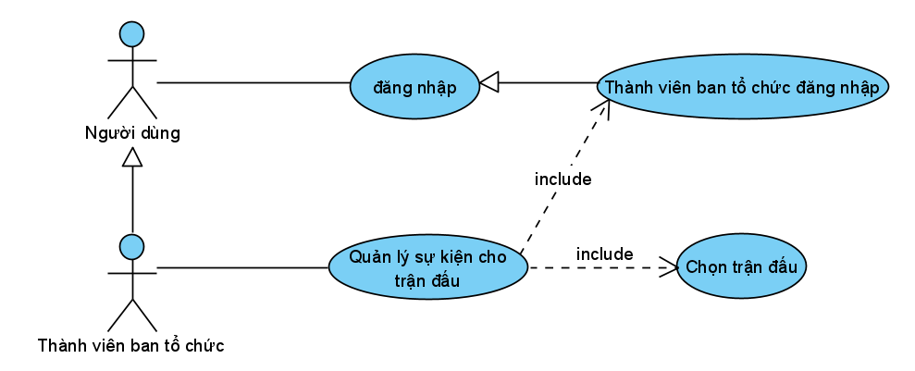

Biểu đồ usecase chi tiết

Giao diện danh sách vòng đấu, trận đấu

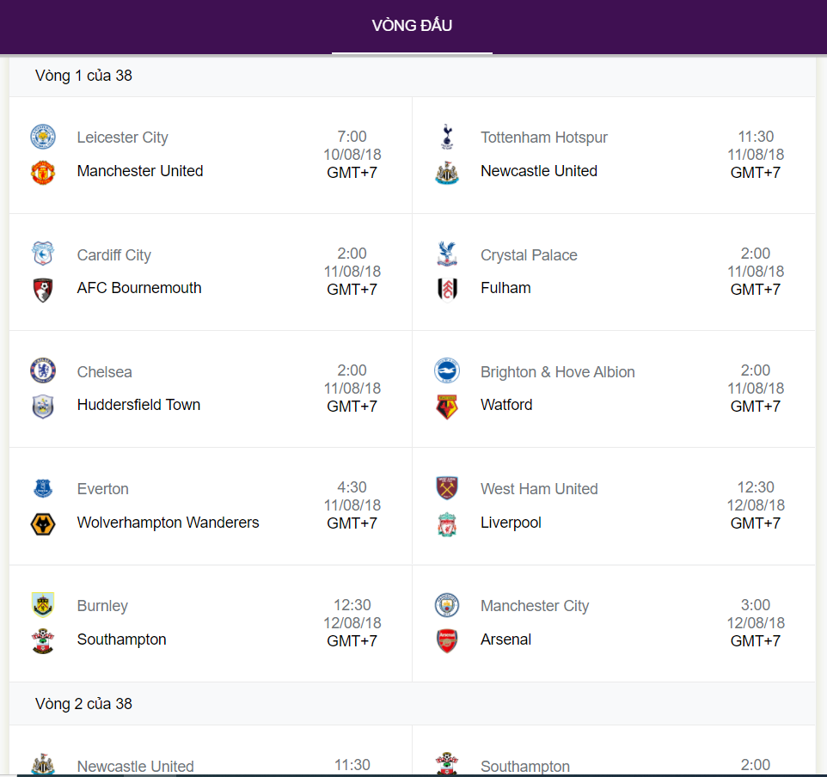

Giao diện quản lý sự kiện trận đấu

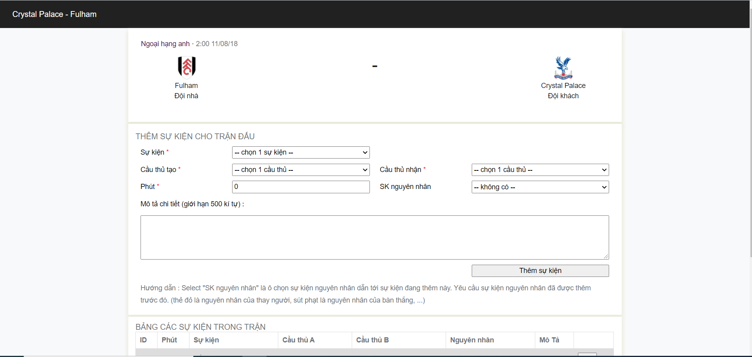

1. **Phân tích yêu cầu**
2. **Viết kịch bản**

|  |  |
| --- | --- |
| **Use case** | **Cập nhật kết quả thi đấu** |
| Actor | Thành viên ban tổ chức |
| Tiền điều kiện | Người quản lý giải đấu đã đăng nhập thành công vào hệ thống |
| Hậu điều kiện | Các trận đấu được thêm sự kiện đầy đủ thông tin. |
| Kịch bản chính | 1. Người quản lý chọn mục cập nhật kết quả trên thanh menu giao diện chính sau khi đăng nhập. 2. Giao diện danh sách vòng đấu và trận đấu hiện lên : 3. Người quản lý chọn trận đấu trong danh sách . 4. Giao diện cập nhật kết quả trận đấu hiện ra bao gồm : thông tin đội nhà , đội khách , tên, logo, thời gian diễn ra, các sự kiện đã được thêm trước đó, select sự kiện, cầu thủ đội nhà, đội khách, phút diễn ra sự kiện, mô tả.      1. Khi có sự kiện xảy ra, người quản lý chọn sự kiên, phút diễn ra, sự kiện nguyên nhân, tên cầu thủ tương ứng, nhập mô tả và click thêm sự kiện. 2. Giao diện cập nhật kết quả trận đấu thông báo thành công và hiển thị thêm sự kiện vừa mới thêm |
| Ngoại lệ | 1. Ban tổ chức chọn vòng đấu hoặc trận đấu chưa diễn ra 2. Hệ thống block lựa chọn này và hiện thông báo trận đấu / vòng đấu chưa diễn ra 3. Ban tổ chức chưa chọn các trường cần thiết mà mã nhấn xác nhận 4. Hệ thống báo diền đầy đủ thông tin và báo đỏ các trường cần thiết |

1. **Phân tích tĩnh – biểu đồ lớp**
   * + - Trích lớp thực thể

* Lớp DiaChi: Số nhà, xóm phố, phường xa, quận huyện, tỉnh thành.
* Lớp Hoten: họ, tên đệm, tên.
* Lớp Nguoi: Kế thừa từ lớp DiaChi và HoTen, có thêm: tuổi, số điện thoại, email.
* Lớp DoiBong: Mã đội bóng, tên đội bóng, cầu thủ, huấn luyện viên, sân nhà
* Lớp HuanLuyenVien: Kế thừa từ lớp Nguoi, có thêm: mã huấn luyện viên, chức vụ
* Lớp CauThu: Kế thừa từ lớp người, có thêm: mã cầu thủ, số áo, vị trí, thẻ vàng, thẻ đỏ, bàn thắng
* Lớp TrongTai: Kế thừa từ lớp người, có thêm: Mã trọng tài, vị trí, số trận.
* Lớp BanToChuc: Kế thừa từ lớp người, có thêm: usename, password, chức vụ.
* Lớp GiaiDau: Mã giải đấu, tên giải đấu, thời gian bắt đầu, thời gian kết thúc
* Lớp VongDau: Mã vòng đấu, tên vòng đấu
* Lớp TranDau: Mã trận đấu, đội chủ nhà, đội khách, sân vận động, thời gian, tỷ số.
* Lớp NhaTaiTro: Mã nhà tài trợ, tên nhà tài trợ, sô tiền tài trợ
* Lớp BanQuyenTruyenHinh: Mã bản quyền truyền hình, tên đài quyền hình, số trận mua bản quyền.
* Lớp SanVanDong: Mã sân vận động, tên sân vận động, số ghế ngồi
* Lớp BanThang: Mã bàn thắng
* Lớp LoaiBanThang: Tên loại bàn thắng
* Lớp ThePhat: Mã thẻ phạt
* Lớp LoaiThePhat: Tên loại thẻ phạt
  + - * Quan hệ giữa các thực thể
* Đội bóng có nhiều cầu thủ -> quan hệ giữa DoiBong và CauThu là 1-n
* Đội bóng có nhiều huấn luyện viên -> DoiBong – HuanLuyenVien 1-n
* Đội bóng có một sân vận động -> DoiBong – SanVanDong 1-1
* Cầu thủ có nhiều bàn thắng -> CauThu – BanThang 1-n
* Cầu thủ có nhiều thẻ phạt -> CauThu – ThePhat 1-n
* Giải đấu có nhiều bản quyền truyền hình -> GiaiDau – BanQuyenTruyenHinh 1-n
* Giải đấu có nhiều nhà tài trợ -> GiaiDau – NhaTaiTro 1-n
* Giải đấu có nhiều vòng đấu -> GiaiDau – VongDau 1-n
* Vòng đấu có nhiều trận đấu -> VongDau – TranDau 1-n
* Trận đấu có nhiều đội bóng -> TranDau – DoiBong 1-n
* Trận đấu có nhiều trọng tài -> TranDau – TrongTai 1-n
* Trận đấu có nhiều bàn thắng -> TranDau – BanThang 1-n
* Trận đấu có nhiều thẻ phạt -> TranDau – ThePhat 1-n

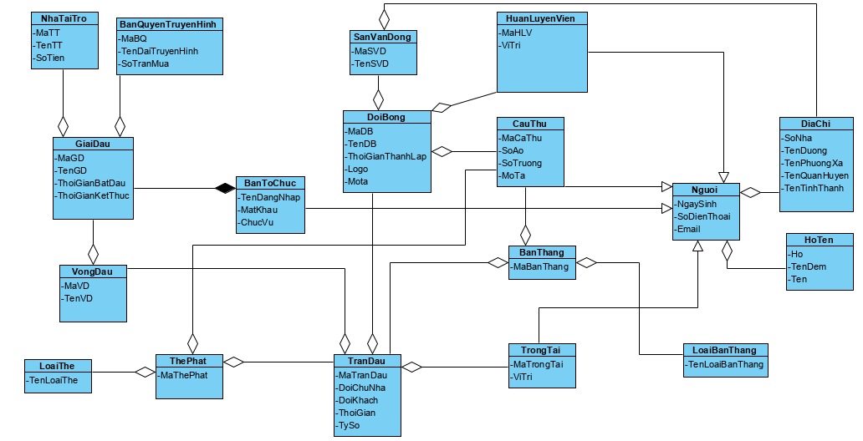

* + - * Trích lớp biên và điều khiển
* Bước 1 : Ban đầu, giao diện chính của hệ thống -> đề xuất lớp GDTrangChu, cần các thành phần:
* Chọn cập nhật kết quả thi đấu : kiểu submit
* Lịch vòng đấu / trận đấu: output
* Để có lịch vòng đấu / trận đấu, cần xử lý ở hệ thống
* Lấy danh sách các vòng đấu / trận đấu
* Đề xuất phương thức getAllVongDau() và getAllTranDau(), gán cho bảng vòng đấu / trận đấu
  + Bước 2 : Giao diện cập nhật kết quả thi đấu -> đề xuất lớp DGCatNhatKetQuaThiDau, cần có các thành phần:
    - Ô nhập thời gian xảy ra sự kiện : input
    - Ô chọn sự kiện xảy ra (bàn thắng, lỗi, thẻ phạt, thay người, biên, phạt góc) : input
    - Ô chọn cầu thủ : input
    - Nút xác nhận sự kiện: submit
  + Để có danh sách đội chủ nhà, đội khách, sự kiện để lựa chọn ở bước 2 , cần xử lý ở hệ thống
    - Lấy danh sách đội bóng
    - Đề xuất phương thức getAllDoiBong(), gán cho bảng DoiBong
  + Để có sân vận động hiển thị ở bước 3, cần xử lý ở hệ thống
    - Lấy danh sách sự kiện
    - Đề xuất phương thức getAllSuKien(), gán cho bảng SuKien

Biểu đồ package controller

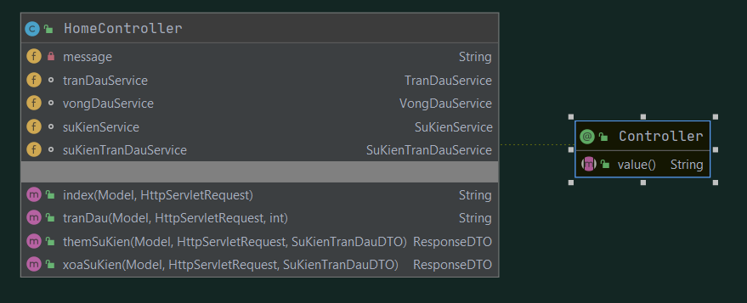

Biểu đồ package service

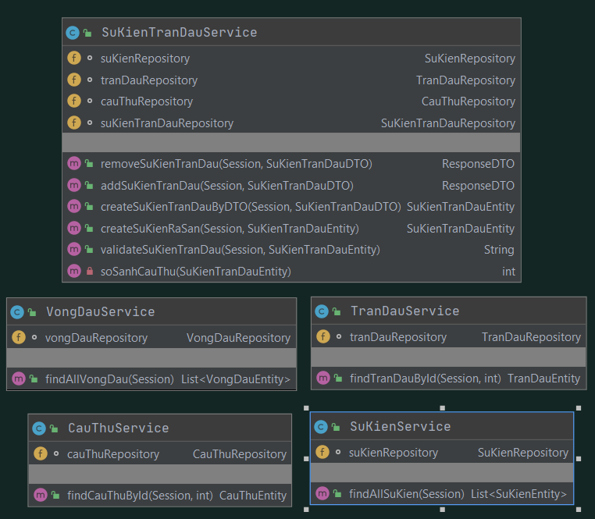

Biểu đồ package Repository

­­­­­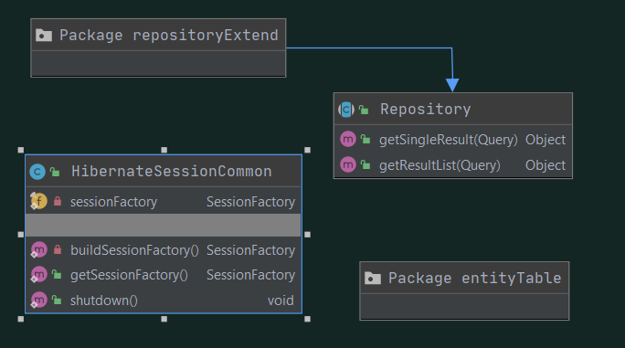

Package repositoryExtend

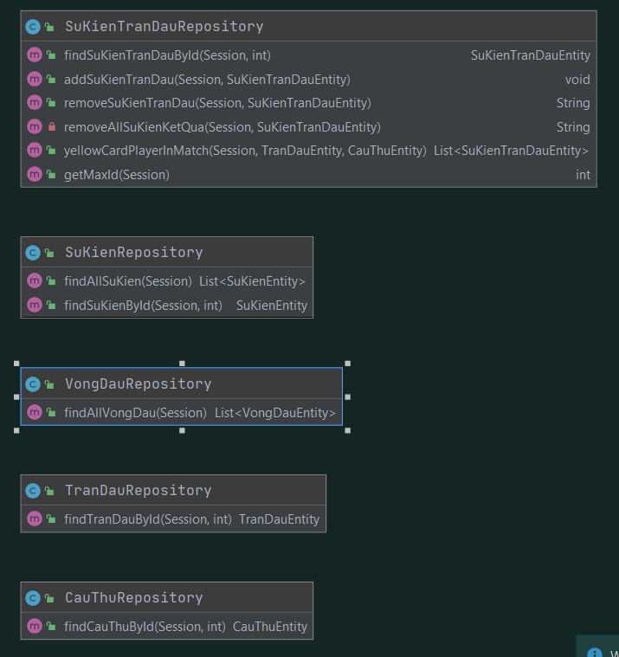

Package entityTable

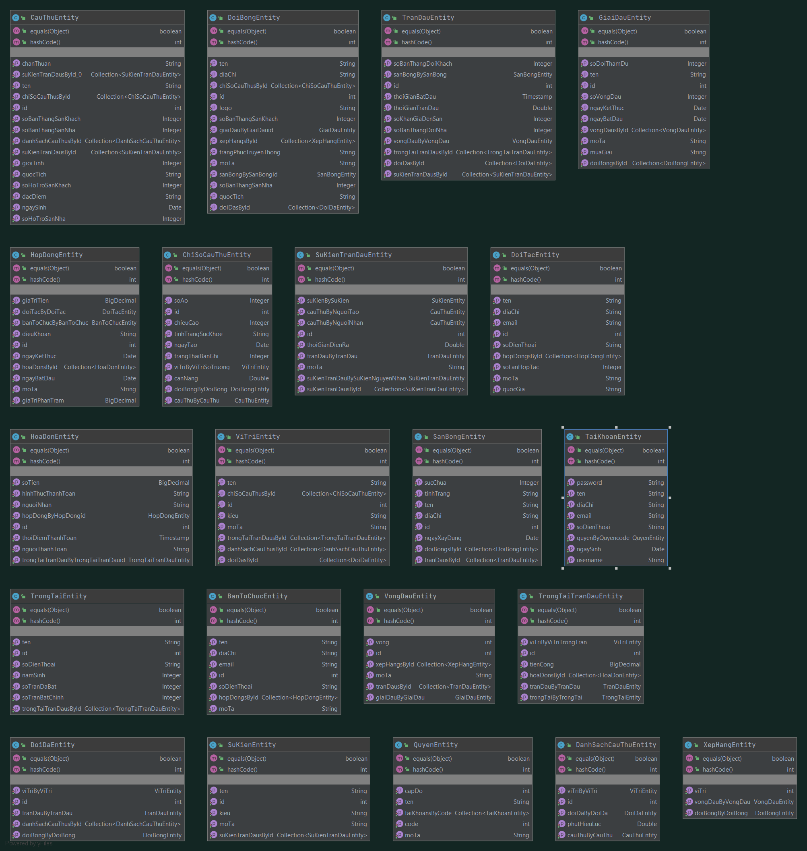

1. **Phân tích động**
   * + - Kịch bản phiên bản 2
     1. Tại lớp GDTrangchu ban tổ chức chọn cập nhật kết quả trận đấu
     2. Lớp GDTrangChu gọi lớp DGCatNhatKetQuaThiDau
     3. Lớp DGDanhSachTranDau goi lớp VongDau
     4. Lớp VongDau lấy tất cả các vòng đấu và tất cả trận đấu trong mỗi vòng .
     5. Lớp VongDau trả về lớp DGDanhSachTranDau tất cả vòng đấu và trận đấu đã và đang diễn ra , các trận đấu chưa diễn ra sẽ bị block chức năng click vào.
     6. Lớp DGDanhSachTranDau hiển thị cho ban tổ chức
     7. Ban tổ chức chọn trận đấu
     8. DGDanhSachTranDau gọi lớp DGCatNhatKetQuaThiDau
     9. Lớp DGCatNhatKetQuaThiDau gọi lớp DoiBong
     10. Lớp DoiBong lấy thông tin 2 đội trả về cho DGCatNhatKetQuaThiDau
     11. Lớp DGCatNhatKetQuaThiDau gọi lớp SuKien
     12. Lớp DGCatNhatKetQuaThiDau hiển thị thông tin 2 đội và các sự kiện có thể chọn
     13. Ban tổ chức chọn thời gian diễn ra sự kiện
     14. Ban tổ chức chọn một / các cầu thủ
     15. Ban tổ chức chọn sự kiện diễn ra
     16. Ban tổ chức nhấn xác nhận
     17. Lớp DGCatNhatKetQuaThiDau lưu thông tin vào cơ sở dữ liệu và báo lên lịch thành công

Biểu đồ cơ sở dữ liệu

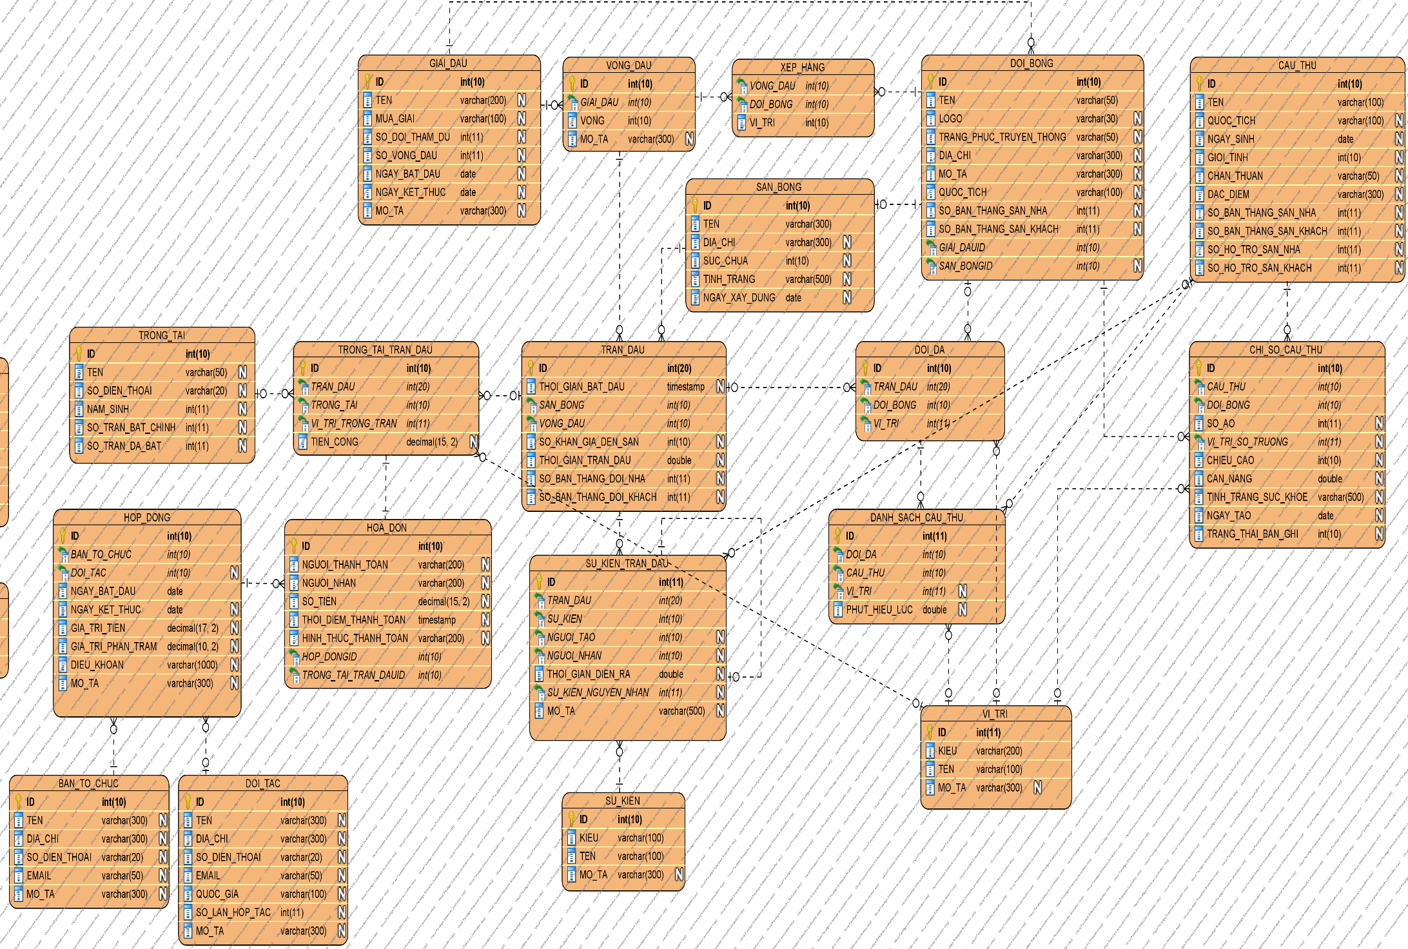

1. **Rà soát và kiểm thử hệ thống:**
2. Test case:

Test dựa trên trận đấu Crystal Palace và Fulham ở vòng 1.

|  |  |  |  |  |
| --- | --- | --- | --- | --- |
| ID | Mô tả | Các bước thực hiện | Kết quả mong muốn | Kết quả kiểm thử |
| 1 | Kiểm thử hiển thị danh sách vòng đấu trận đấu | 1. Truy cập vào địa chỉ   http://localhost:8080/ | Hiển thị 36 vòng đấu, mỗi vòng có 10 trận đấu. Mỗi trận đấu có tên , icon 2 đội , có thời gian diễn ra trận đấu theo múi giờ | pass |
| 2 | Kiểm thử hiển thị thông tin một trận đấu | 1. Truy cập vào địa chỉ <http://localhost:8080/> 2. Nhấn vào trận đấu Crystal Palace và Fulham ở vòng 1 | Hiển thị tên, icon 2 đội , Fulham đội nhà, Crystal Palace đội khách, thời gian diễn ra trận đấu là 9:00 11/08/18  Hiển thị form thêm sự kiện cho trận đấu gồm các trường :  - Select : Sự kiện, cầu thủ tạo, cầu thủ nhận, sự kiện nguyên nhân  - Input : Phút diễn ra sự kiện, Mô tả chi tiết sự kiện  - Button : thêm sự kiện  Hiển thị bảng danh sách sự kiện đã xảy ra, gồm các cột : ID; Phút; Sự kiện;( phạm lỗi, ra sân, kiến tạo); (sút phạt, vào sân, ghi bàn, nhận thẻ); Nguyên nhân; Mô Tả | pass |
| 3 | Kiểm thử ô select Sự kiện | 1. Xem trận đấu Crystal Palace và Fulham 2. Nhấp vào button thêm sự kiện ( chưa chọn Select sự kiện ) | Hiển thị alert “chưa chọn sự kiện”  Ô này là bắt buộc | pass |
| 4 | Kiểm thử ô input thời gian diễn ra sự kiện | 1. Xem trận đấu Crystal Palace và Fulham 2. Chọn sự kiện thẻ vàng, chọn cầu thủ Aboubakar Kamara 3. Nhập thời gian là chữ (trường hợp 2 nhập thời gian là - 1) 4. Nhấp vào button thêm sự kiện | Mặc định ô input là 0.  Nếu để trống thì hiển thị alert “chưa chọn thời gian diễn ra”  Ô này là bắt buộc  Chỉ cho phép nhập số và ô input  Nếu thời gian < 0 thì hiển thị alert “Thời gian trận đấu nhỏ hơn 0.” | pass |
| 5 | Kiểm thử ô input mô tả chi tiết | 1. Xem trận đấu Crystal Palace và Fulham 2. Nhập vào ô input đến khi không nhập được nữa hoặc vượt qua 500 kí tự | Chỉ cho phép nhập tối đa 500 kí tự, nếu vượt quá thì không nhập được tiếp  Ô này là không bắt buộc | pass |
| 6 | Kiểm thử 2 ô Select Cầu thủ tạo, Cầu thủ nhận | 1. Xem trận đấu Crystal Palace và Fulham 2. Click vào 2 ô select | Mặc định không chọn cầu thủ nào cả  2 Ô này bắt buộc tùy theo sự kiện  Ô select bao gồm cầu thủ 2 đội ( Dn đội nhà , Dk đội khách)  Danh sách mong muốn :  Dn : Aboubakar Kamara, đang đá  Dn : André Schürrle, đang đá  Dn : André-Frank Zambo Anguissa, đang đá  Dn : Cyrus Christie, đang đá  Dn : Denis Odoi, đang đá  Dn : Harvey Elliot, đang đá  Dn : Joe Bryan, đang đá  Dn : Luca de la Torre, đang đá  Dn : Neeskens Kebano, đang đá  Dn : Tim Ream, đang đá  Dn : Tom Cairney, đang đá  Dn : Calum Chambers, dự bị  Dn : Floyd Ayité, dự bị  Dn : Jean Michaël Seri, dự bị  Dn : Lazar Marković, dự bị  Dk: Alexander Sørloth, đang đá  Dk: Cheikhou Kouyaté, đang đá  Dk: James McArthur, đang đá  Dk: Joel Ward, đang đá  Dk: Luke Dreher, đang đá  Dk: Martin Kelly, đang đá  Dk: Sam Woods, đang đá  Dk: Scott Dann, đang đá  Dk: Sullay Kaikai, đang đá  Dk: Vicente Guaita, đang đá  Dk: Wilfried Zaha, đang đá  Dk: Connor Wickham, dự bị  Dk: Jeffrey Schlupp, dự bị  Dk: Joe Daniel Tupper, dự bị  Dk: Julián Speroni, dự bị  Dk: Max Meyer, dự bị | pass |
| 7 | Kiểm thử ô select  Sự kiện nguyên nhân | 1. Xem trận đấu Crystal Palace và Fulham 2. Click select sự kiện nguyên nhân | Mặc định không chọn option nào  Hiển thị các option là sự kiện có trên bảng sự kiện trận đấu bên dưới. | pass |
| 8 | Kiểm thử ô select Sự kiện | 1. Xem trận đấu Crystal Palace và Fulham 2. Click select sự kiện | Mặc định không chọn option nào  Slect gồm các option:  thẻ vàng, thẻ đỏ, kiến tạo(ghi bàn) ,thay người(ra sân, vào sân), Lỗi phạt gián tiếp, Lỗi phạt trực tiếp, Lỗi phạt đền, Lỗi phạt góc  Khi chọn sự kiện thẻ vàng hoặc thẻ đỏ thì Select cầu thủ nhận đổi thành người nhận thẻ và chỉ hiện các cầu thủ trên sân và ẩn trường cầu thủ tạo và sự kiện nguyên nhân.  Khi chọn sự kiện kiến tạo(ghi bàn) thì “cầu thủ tạo” chuyển thành “người kiến tạo” , “cầu thủ nhận” thành “người ghi bàn”.  Khi chọn sự kiện thay người(ra sân) thì “cầu thủ tạo” chuyển thành “người ra” , “cầu thủ nhận” thành “người vào”  Khi chọn sự kiện Lỗi phạt trực tiếp, gián tiếp, phạt đền, góc thì “cầu thủ tạo” chuyển thành “người phạm lỗi” , “cầu thủ nhận” thành “người sút phạt” | pass |
| 9 | Kiểm thử thêm sự kiện thẻ vàng | 1. Xem trận đấu Crystal Palace và Fulham 2. Chọn sự kiện thẻ vàng 3. Chọn cầu thủ Aboubakar Kamara 4. Click Button thêm sự kiện 5. Lặp lại bước 2 – 4 để Aboubakar Kamara nhận 2 thẻ vàng | Cầu thủ nhận là bắt buộc, nếu không có khi thêm hiện alert” Cầu thủ nhận thẻ sai.”  Khi thêm lần 1, hiện alert “Thêm thành công.” Sự kiện vừa thêm hiển thị ở danh sách sự kiện.  Khi thêm lần 2, hiện alert “Thành công, tự thêm sự kiện ra sân.” .Hiển thị sự kiện thẻ vàng vừa thêm và ra sân tự thêm. Cầu thủ đã đổi trạng thái thành ra sân  Danh sách sự kiện được cập nhật | pass |
| 10 | Kiểm thử xóa sự kiện thẻ vàng | 1. Xem trận đấu Crystal Palace và Fulham 2. Chọn sự kiện thẻ vàng của cầu thủ Aboubakar Kamara mà ta thêm ở test case 9 và nhấn xóa thẻ vàng xảy ra sau. 3. Confirm xóa 4. Lặp lại test case 9 để thêm dữ liệu rồi xóa thẻ vàng trước 5. Confirm xóa | Dù xóa thẻ vàng trước hay sau đều có kết quả như sau:  Hiện confirm “Bạn muốn xóa sự kiện thẻ vàng có id [id]”  Nếu OK thì hiện alert “Xóa thành công. xóa :[id] /thay người(ra sân, vào sân), [id]/thẻ vàng,”. Xóa sự kiện thẻ vàng đã chọn và sự kiện ra sân.  Nếu không có sự kiện con ra sân thì báo “Xóa thành công. [id]/thẻ vàng,”  Danh sách sự kiện được cập nhật  Cầu thủ được cập nhật trạng thái từ ra sân thành đang đá | pass |
| 11 | Kiểm thử xóa sự kiện ra sân có sự kiện nguyên nhân là thẻ vàng | 1. Xem trận đấu Crystal Palace và Fulham 2. Lặp lại testcase 9 để có dữ liệu test 3. Chọn sự kiện ra sân của cầu thủ Aboubakar Kamara có nguyên nhân là thẻ vàng và xóa 4. Confirm xóa | Hiển thị confirm “Bạn muốn xóa sự kiện thay người(ra sân, vào sân) có id [id]”.  Nếu ok thì hiện alert “Xóa thành công. xóa : [id]/thay người(ra sân, vào sân), [id]/thẻ vàng”  Xóa sự kiện ra sân và sự kiện thẻ vàng nguyên nhân.  Danh sách sự kiện được cập nhật | pass |
| 12 | Kiểm thử thêm thẻ đỏ | 1. Xem trận đấu Crystal Palace và Fulham  2. Chọn sự kiện thẻ đỏ  3. Chọn cầu thủ Aboubakar Kamara  4. Click Button thêm sự kiện | Cầu thủ nhận là bắt buộc, nếu không có khi thêm hiện alert” Cầu thủ nhận thẻ sai.”  Khi thêm hiện alert “Thành công, tự thêm sự kiện ra sân.” .Hiển thị sự kiện thẻ đỏ vừa thêm và ra sân tự thêm. Cầu thủ đã đổi trạng thái thành ra sân  Danh sách sk được cập nhật | pass |
| 13 | Kiểm thử xóa sự kiện thẻ đỏ | 1. Xem trận đấu Crystal Palace và Fulham 2. Chọn sự kiện thẻ vàng của cầu thủ Aboubakar Kamara mà ta thêm ở test case 9 và nhấn xóa thẻ vàng xảy ra sau. 3. Confirm xóa | Hiện confirm “Bạn muốn xóa sự kiện thẻ vàng có id [id]”  Nếu OK thì hiện alert “Xóa thành công. xóa :[id] /thay người(ra sân, vào sân), [id]/thẻ đỏ”. Xóa sự kiện thẻ đỏ và sự kiện ra sân.  Danh sách sự kiện được cập nhật  Cầu thủ được cập nhật trạng thái từ ra sân thành đang đá | pass |
| 14 | Kiểm thử thêm kiến tạo(ghi bàn) | 1. Xem trận đấu Crystal Palace và Fulham 2. Chọn sự kiện kiến tạo (ghi bàn) 3. Chọn người ghi bàn “Aboubakar Kamara” 4. Trường hợp chọn sự kiện ng nhân thì có cách trường hợp con: sk là phạt trực tiếp, phạt góc, phạt đền hoặc sk là các trường hợp còn lại.   Sk nguyên nhân là  Không chọ sự kiện nguyên nhân thì có các trường hợp con: Không chọn người kiến tạo/ chọ người kiến tạo khác đội/ chọn người kiến tạo là “Aboubakar Kamara”/ chọn người kiến tạo cùng đội | Bắt buộc chọn người ghi bàn.  Cần người kiến tạo hoặc sk nguyên nhân (1 trong 2, ưu tiên kiến tạo). nếu không có cả hai thì hiện alert “Cầu thủ kiến tạo và sự kiện nguyên nhân sai (cần có 1 trong 2).” Sự kiện nguyên nhân phải là lỗi (phạt trực tiếp, phạt góc, phạt đền), nếu sai hiện alert “Sự kiện nguyên nhân phải là lỗi (phạt trực tiếp, phạt góc, phạt đền).”  Chọn người kiến tạo cùng đội và khác người ghi bàn hoặc k chọn thì thêm thành công, bảng sự kiện cập nhật.  Người kiến tạo không cùng đội người ghi bàn thì hiện alert “Cầu thủ kiến tạo và cầu thủ ghi bàn phải cùng đội.”  Người kiến tạo và người ghi bàn là 1 thì hiện alert “Cầu thủ kiến tạo và cầu thủ ghi bàn phải khác nhau” | Fail  Người kiến tạo và người ghi bàn là 1 hiện alert “Cầu thủ kiến tạo và cầu thủ ghi bàn phải cùng đội” |
| 15 | Kiểm thử xóa kiến tạo (ghi bàn) | 1. Xem trận đấu Crystal Palace và Fulham 2. Click xóa sự kiện kiến tạo(ghi bàn) thêm ở test case 14 3. Click xác nhận xóa | Thông báo alert “Xóa thành công. xóa : [id]/kiến tạo(ghi bàn),”  Cập nhật danh sách sự kiện | pass |
| 16 | Kiểm thử thêm sự kiện thay người (ra sân, vào sân) | 1. Xem trận đấu Crystal Palace và Fulham 2. Chọn sự kiện ra sân, vào sân 3. Chọn người ra sân là Aboubakar Kamara 4. Click Thêm sự kiện | Bắt buộc có người ra sân nếu không hiển thị alert “Cầu thủ ra sân sai”.  Thông báo thành công, cập nhật bảng sự kiện | pass |
| 17 | Kiểm thử xóa sự kiện thay người (ra sân, vào sân) | 1. Chọn sự kiện (ra sân, vào sân) rồi xóa. 2. Xác nhận xóa | Thông báo thành công, cập nhật bảng sự kiện | pass |
| 18 | Kiểm thử thêm sự kiện lỗi phạt gián tiếp, trực tiếp , phạt đền , phạt góc | 1. Xem trận đấu Crystal Palace và Fulham 2. Chọn sự kiện 3. Thêm cầu thủ ra sân, vào sân khác đội nhau | Bắt buộc chọn người phạm lỗi và người sút phạt, hai người này phải khác đội  Ẩn sự kiện nguyên nhân  Khi thêm hiện thành công báo thành công, cập nhật bảng sự kiện | pass |
| 19 | Kiểm thử xóa sự kiện lỗi phạt gián tiếp, trực tiếp , phạt đền , phạt góc | 1. Chọn sự kiện rồi xóa. 2. Xác nhận xóa | Thông báo thành công, cập nhật bảng sự kiện | pass |